KIỂM TRA GIỮA KỲ I SINH 7

I. MỤC TIÊU
1. Kiến thức: HS được củng cố kiến thức từ chương I đến chương III.
2. Năng lực: Phát triển các năng lực chung và năng lực chuyên biệt
+ Năng lực chung: - Năng lực phát hiện vấn đề. Năng lực tự học
+ Năng lực chuyên biệt: - Năng lực kiến thức sinh học
3. Về phẩm chất: Giúp học sinh rèn luyện bản thân phát triển các phẩm chất tốt đẹp: yêu nước, nhân ái, chăm chỉ, trung thực, trách nhiệm.
II. THIẾT BỊ DẠY HỌC VÀ HỌC LIỆU

1. Giáo viên:
- Xây dựng ma trận, đề bài phù hợp với trình độ HS.
- Đề photo
MA TRẬN

Các chủ đề | Các mức độ nhận thức |  |  |  |  |  |  |  | TỔNG
Các chủ đề | Nhận biết |  | Thông hiểu |  | Vận dụng thấp |  | Vận dụng cao
Các chủ đề | TN | TL | TN | TL | TN | TL | TN | TL | TN | TL
Động vật nguyên | - Sinh sản trùng roi  -Phân biệt được trùng chân giả |  |  | - Muỗi là nguyên nhân gây bệnh sốt rét cách phòng bệnh sốt rét
Động vật nguyên | 2-0.5 |  |  | 1-1.5 |  |  |  |  | 2-0.5 | 1-1.5
Ruột khoang | Câu 3:  0,25 đ Sinh sản của ruột khoang |  | Chức năng tế bào gai |  |  | Giải thích lối sống cộng sinh
Ruột khoang | 1-0.25 |  | 1-0.25 |  |  | 1-1.5 |  |  | 2-0.5 | 1-1.5
Giun dẹp |  | Vòng đời sán lá gan cách phòng bệnh giun sán | đặc điểm thích nghi sống kí sinh của sán lá gan |  | Nguyên nhân vật nưôi mắc sán lá gan
Giun dẹp |  | 1-2.5 | 1-0.25 |  | 1-0.25 |  |  |  | 2-0.5 | 1-2.5
Giun tròn | Nơi kí sinh của giun kim |  |  |  | Xếp loại ngành giun tròn
Giun tròn | 1-0.25 |  |  |  | 1-0.25 |  |  |  | 2-0.5
Giun đốt |  |  | Nhận biết cấu tạo ngoài giun đất |  |  |  |  | Hoạt động của giun đất có ý nghĩa gì cho cây trồng của nhà nông
Giun đốt |  |  | 1-1 |  |  |  |  | 1-1.5 | 1-1 | 1-1.5
Tổng | 4-1 | 1-2.5 | 3-1,5 | 1- 1.5 | 2- 0,5đ | 1-1.5 |  | 1-1.5 | 9-3 | 4-7
Tỷ lệ | 35% |  | 30% |  | 20% |  | 15% |  | 100%

ĐỀ BÀI

I/ Phần trắc nghiệm khách quan : ( 3 điểm .)
Hãy khoanh tròn vào câu mà em cho là đúng nhất .
1/ Trùng roi sinh sản bằng cách: (0,25 đ)
A . Phân đôi theo chiều ngang cơ thể. B. phân đôi theo chiều doc cơ thể.
C . phân đôi theo chiều bất kì cơ thể. C. Cách sinh sản tiếp hợp.
2/ Động vật sau đây được xếp vào lớp trùng chân giả là: (0,25 đ)
A . Trùng giày. B. Trùng biến hình .
C. Trùng roi . D. Tập đoàn vôn vốc .
3/ Thủy tức sinh sản vô tính theo hình thức: (0,25 đ)
A . Nẩy chồi và tái sinh B. Chỉ nẩy chồi . C. Chỉ có tái sinh . D. Phân đôi .
4/ Chức năng của tế bào gai ở thủy tức là: (0,25 đ)
A . Hấp thu chất dinh dưỡng . B. Tiết chất để tiêu hóa thức ăn .
C . Tham gia vào hoạt động bắt mồi . D. Giúp cơ thể di chuyển .
5/ Đặc điểm nào sau đây giúp sán lá gan thích nghi lối sống kí sinh : (0,25 đ)
A. Các nội quan tiêu biến . B. Kích thước cơ thể to lớn .
C . Mắt lông bơi phát triển . D. Giác bám phát triển .
6/ Trâu bò nước ta mắc bệnh sán lá gan nhiều là do: (0,25 đ)
A. Trâu bò thường làm việc ở các ruộng ngập nước.
B. Ngâm mình tắm mát ở nước bẩn.
C. Trâu, bò ăn rau, cỏ không được sạch, có kén sán.
D. Uống nước có nhiều ấu trùng sán.
7/ Nơi sống chủ yếu của giun kim là: (0,25 đ)
A . Ruột non của thú. B. Ruột già của người.
C. Ruột cây lúa . D. Máu của động vật.
8/ Nhóm giun được xếp cùng ngành với nhau là: (0,25 đ)
A. Giun đũa, giun kim, giun móc câu . B. Giun đũa , giun dẹp , giun chỉ .
C. Sán lá gan, sán dây , giun rễ lúa . C. Giun móc câu , sán bã trầu , giun kim .
9 / Điền chú thích vào hình cấu tạo ngoài của giun đất: (1 đ)

1…………………………………..…
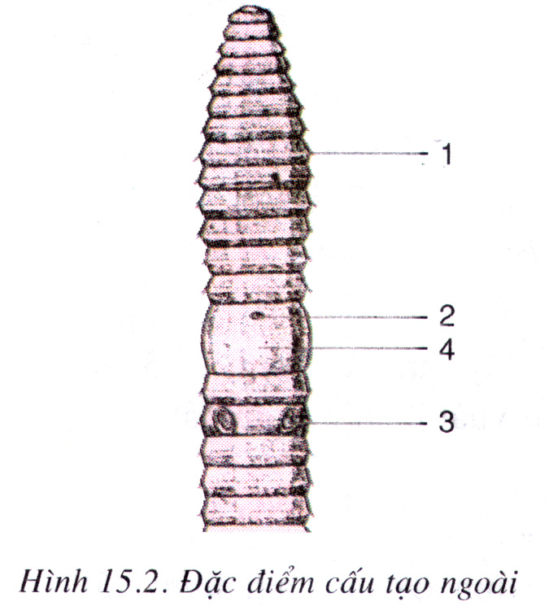

2…………………………………..

4…………………………………..

3…………………………………..

II / Phần tự luận: (7 điểm)
Câu 1: Muỗi và bệnh sốt rét có liên quan gì? Tại sao miền núi thường mắc bệnh sốt rét cao , đề phòng bệnh sốt rét ta phải làm gì ? (1,5 điểm).
Câu 2: Trình bày vòng đời của sán lá gan, đề phòng bệnh giun sán ta phải làm gi ? (2,5 điểm).
Câu 3: Lối sống cộng sinh giữa hải quỳ và tôm có ý nghĩa gì ? (1,5 điểm)
Câu 4: Giun đất đào hang di chuyển trong đất giúp gì cho trồng trọt của nhà nông ? Tại sao nói giun đất là bạn của nhà nông ? (1,5điểm).

ĐÁP ÁN – BIỂU ĐIỂM
I / TRẮC NGHIỆM

Câu | 1 | 2 | 3 | 4 | 5 | 6 | 7 | 8
Đúng | B | B | A | C | D | C | B | A

Câu 9 / 1. Vòng tơ mỗi đốt . 2 . Lỗ sinh dục cái . 3 . Lỗ sinh dục đực . 4 . Đai sinh dục .

II/ TỰ LUẬN:
Câu 1 | Trùng sốt rét kí sinh trong tuyến nuớc bọt của muỗi Anôphen khi muỗi đốt người hút máu trùng theo vào máu kí sinh và sinh sản gây bệnh sốt rét | 0.5
Câu 1 | Miền rừng núi khí hậu ẩm mưa nhiều, muỗi có điều kiện phát triển nhiều nên thường gây bệnh sốt rét. | 0.5
Câu 1 | Để phòng tránh bệnh sốt rét ta cần tiêu diệt muỗi , lăng quăng bằng cách khai thông cống rãnh, phát quang, thả cá ăn lăng quăng ,thoa xịt thuốc diệt muỗi, ngủ mùng kể cả ban ngày | 0.5
Câu 2 | Sán lá gan kí sinh ở gan trâu , bò, trứng theo phân ra ngoài gặp nước nở thành ấu trùng có lông , ấu trùng chui vào ốc ruộng kí sinh sau một thời gian ra khỏi ốc ruộng thành ấu trùng có đuôi, ấu trùng vướn ở rau cỏ rụng đuôi thành kén trâu bò ăn cỏ có kén sán sẽ mắc bệnh sán lá gan | 1.5
Câu 2 | Đề phòng cần giử vệ sinh cá nhân ăn chín uống sôi , không ăn thịt tái, ăn rau sống phải rữa thật sạch phân chuồng trước khi đem bón phải ủ cho chết trứng giun sán giữ vệ sinh ăn uống cho vật nuô | 1.0
Câu 3 | Hải quỳ có lối sống cố định không di chuyển được , có tế bào gai chứa nọc độc làm các loài săn mồi không dám đến gần | 0.5
Câu 3 | Tôm có lối sống bơi lội tự do nhưng thường bị các loài khác ăn thịt như cá , mực ,bach tuộc. | 0.5
Câu 3 | Tôm và hải quỳ sống cộng sinh cả hai cùng có lợi tôm giúp hải quỳ di chuyển. Hải quỳ giúp tôm xua đuổi kẻ thù | 0.5
Câu 4 | Giun đất đào hang di chuyển trong đất làm xáo trộn bề mặt của đất làm đất tơi xốp giúp rễ cây hô hấp. | 0.75
Câu 4 | Giun đất ăn các mãnh vụn hữu cơ và đất thải ra thành chất mùn rất tốt cho cây trồng vì vậy ta có thể nói giun đất là bạn của nhà nông | 0.75

ĐỀ SỐ 2
I. Trắc nghiệm: (3đ)
Bài 1: Em hãy khoanh tròn vào chữ cái đầu câu trả lời đúng duy nhất trong các câu sau (1đ)
Câu 1: Giun đũa là sinh vật phân tính hay lưỡng tính?
A. Lưỡng tính C. Lưỡng tính hoặc phân tính
B. Phân tính D. Cả A, B và C
Câu 2: Động vật đa dạng phong phú nhất ở vùng nào?
A. Vùng ôn đới C. Vùng Nam cực
B. Vùng Bắc cực D. Vùng nhiệt đới
Câu 3: Vì sao sứa thích nghi được với đời sống di chuyển tự do?
A. Cơ thể có nhiều tua.
B. Ruột dạng túi.
C. Cơ thể hình dù, có tầng keo dày để dễ nổi, lỗ miệng quay xuống dưới.
D. Màu sắc cơ thể sặc sỡ.
Câu 4: Ruột khoang có số lượng khoảng?
A. 20.000 loài B. 15.000 loài C. 10.000 loài D. 5.000 loài
Bài 2: Tìm các cụm từ phù hợp điền vào chỗ trống (1đ)
Trùng roi xanh là một cơ thể động vật(1)......................, di chuyển nhờ roi, vừa(2)......................... vừa dị dưỡng, hô hấp qua màng (3)........................., bài tiết và điều chỉnh áp suất thẩm thấu nhờ không bào co bóp, sinh sản vô tính theo cách(4).........................
Bài 3: Nối cột A với B: (1đ)
1. Sán lá máu |  | a. Kí sinh trong ốc ruộng
2. Sán lá gan |  | b. Kí sinh ruột non người
3. Sán bã trầu |  | c. Kí sinh ở ruột lợn
4. Sán dây |  | d. Kí sinh trong máu người
B. Tự luận (7đ)
Câu 1: Trình bày nơi sống, cấu tạo, di chuyển, dinh dưỡng, sinh sản của sán lá gan? Mô tả vòng đời của sán lá gan. (2.5đ)
Câu 2: Điểm giống nhau và khác nhau giữa động vật và thực vật là gì? (2.5đ)
Câu 3: Vì sao khi mưa nhiều giun đất lại chui lên mặt đất. (1đ)
Câu 4: Tại sao người bị sốt rét khi đang sốt nóng cao mà người lại rét run cầm cập? (1đ)

ĐÁP ÁN ĐỀ 2
A. Trắc nghiệm: (3đ)
Bài 1:
Câu | Đáp án | Điểm
1 | B | 0.25đ
2 | C | 0.25đ
3 | C | 0.25đ
4 | D | 0.25đ
Bài 2:
Câu | Đáp án | Điểm
(1) | Đơn bào | 0.25đ
(2) | Tự dưỡng | 0.25đ
(3) | Cơ thể | 0.25đ
(4) | Phân đôi | 0.25đ
Bài 3:
1. Sán lá máu | 1-d(0.25đ)  2-a(0.25đ)  3-c(0.25đ)  4-b(0.25đ) | a. Kí sinh trong ốc ruộng
2. Sán lá gan | 1-d(0.25đ)  2-a(0.25đ)  3-c(0.25đ)  4-b(0.25đ) | b. Kí sinh ruột non người
3. Sán bã trầu | 1-d(0.25đ)  2-a(0.25đ)  3-c(0.25đ)  4-b(0.25đ) | c. Kí sinh ở ruột lợn
4. Sán dây | 1-d(0.25đ)  2-a(0.25đ)  3-c(0.25đ)  4-b(0.25đ) | d. Kí sinh trong máu người
B. Tự luận (7đ)
Câu 1:
- Nơi sống: sống trong nội tạng trâu bò(0.25 đ)
- Cấu tạo: Cơ thể dẹp, đối xứng 2 bên mắt, lông bơi tiêu giảm, ruột phân nhánh, giác bám phát triển(0.25 đ)
- Di chuyển: Chun dãn, phồng dẹp cơ thể để chui rúc, luồn lách trong môi trường kí sinh. (0.25 đ)
- Dinh dưỡng:
Hầu cơ thể khỏe giúp miệng hút chất dinh dưỡng từ môi trường kí sinh(0.25 đ)
Giác bám, cơ quan tiêu hóa phát triển(0.25 đ)
Sinh sản: Sán lá gan lưỡng tính, cơ quan sinh dục phát triển(0.25 đ)
- Vòng đời san lá gan: (1đ)
Câu 2:
* Giống nhau (0.5đ)
Đều là các cơ thể sống,
Đều cấu tạo từ tế bào,
Lớn lên và sinh sản.
* Khác nhau:
Động vật | Thưc vật
Có khả năng di chuyển | Không có khả năng di chuyển
Có hệ thần kinh và giác quan | Không có hệ thần kinh và giác quan
Chất hữu cơ nuôi cơ thể sử dụng chất hữu cơ có sẵn | Chất hữu cơ nuôi cơ thể tự tổng hợp
Không có thành xenluloxo ở tế bào | Có thành xenluloxo ở tế bào
Câu 3: Mưa nhiều giun đất lại chui lên mặt đất vì giun đất hô hấp qua da, nếu bị ngập nước giun đất không hô hấp được dẫn đến thiếu oxi do vậy nó phải chui lên mặt đất để hô hấp. (1đ)
Câu 4: Hồng cầu trong máu cơ thể người làm nhiệm vụ vận chuyển oxy tới tế bào để oxy hóa các chất hữu cơ có trong thành phần tế bào sinh ra năng lượng cung cấp cho các hoạt động sống của cơ thể. Khi bị sốt rét hàng loạt thì hồng cầu bị phá hủy tế bào cơ thể bị thiếu oxy dẫn đến cơ thể bị thiếu năng lượng nên điều hòa thân nhiệt bị rối loạn, nhiệt độ cơ thể lên cao nhưng người vẫn bị rét run cầm cập. (1đ)

